Bûche de Noël

Prévoir 2 bonnes heures.

Sortir le beurre 2h avant afin qu’il soit mou (mais pas fondu !)

**Biscuit roulé :**

Prendre la recette du biscuit roulé (P197 de recettes faciles de François Bernard)

Avec les quantités :

Pour une génoise correspondant à mon moule rectangulaire (37*27 cm) :

* 4 œufs
* 130gr de sucre
* 55gr de farine + 55gr de maïzena (ou 110gr de farine seulement)
* Beurre pour le moule
* Une pincée de sel
* Ajouter à la farine un sachet de levure chimique pour être sûr que ça monte.

Pour une génoise plus épaisse ou moule plus grand :

* 5 œufs
* 150 gr de sucre
* 130 gr de farine (moitié farine, moitié maïzena)
* Beurre pour le moule
* Une pincée de sel
* Ajouter à la farine un sachet de levure chimique pour être sûr que ça monte.

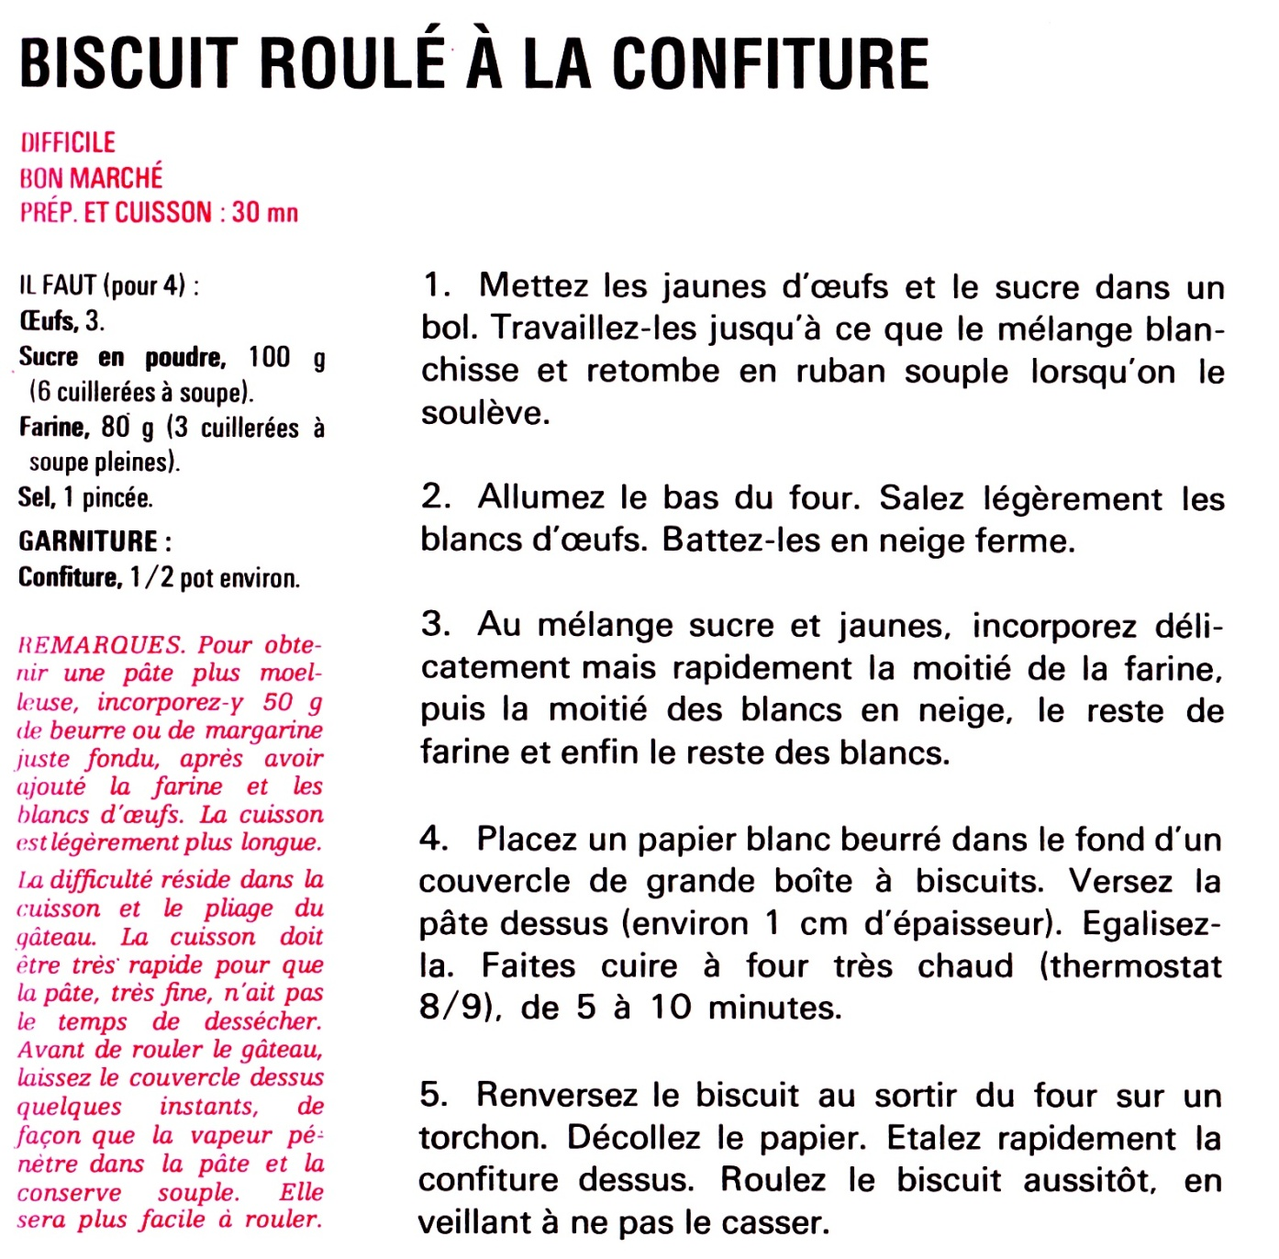

Cuisson : 11/12 minutes à 210°C, sole pulsée. Il ne faut pas chauffer trop, et bien surveiller la cuisson (rapide).

Imbiber le biscuit avant de rouler. 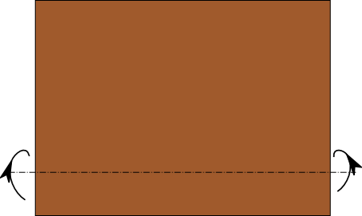

On peut mettre moitié farine, moitié Maïzena pour l’alléger.

Un œuf de moins permettrait au biscuit d’être moins cassant. (à confirmer)

**Jus pour imbiber :**

½ à ¾ verre à moutarde de rhum + sucre + eau.

Ne pas trop imbiber le dessus sinon le nappage n’accrochera plus…

+=+=+=+=+=+=+=+=+=+=+=+=+=+=+=+=+=+=+=+=+=+=+=+=+=+=+=+=+=+=+=+=+=+=+=+=+=+=+=+=

**Nappages :**

Préparer la crème au beurre (blanche), puis rajouter le cacao et la crème de marron (ci-après).

L’utilisation du mixeur facilite la tâche.

Crème au beurre :

* 270 gr de beurre (mou)
* Un verre (180gr) de sucre en poudre
* Un fond de rhum
* Un sachet de sucre vanillé

Retirer 90gr de cette préparation pour la crème blanche. Puis poursuivre…

Nappage choc-châtaigne :

Ajouter au reste de la préparation précédente :

* Un pot de confiture de châtaignes (450gr)
* Un verre de cacao en poudre (~60gr)

Le mélange se fait aussi très bien à la fourchette …

Truc : Si la génoise se décolle lors de l’application du nappage à la fourchette, on peut l’appliquer délicatement avec la pointe d’un couteau…

Précédemment : Dans le bol du mixeur, mettre la crème de marron, et le chocolat sucré en poudre. Mettre de beurre (pas trop froid) progressivement. Mettre un peu de rhum.

Si ce n’est pas assez onctueux, ajouter un jaune d’œuf.

Crème au beurre (autres versions) :

Voir recette n° 1564 (je sais cuisiner),

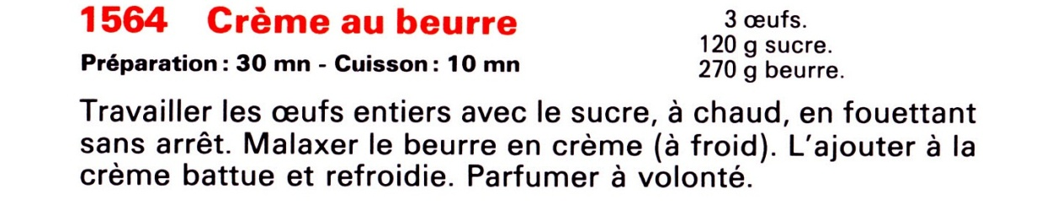Ou faire un mélange beurre+ sucre+ sucre vanillé (1 sachet) + rhum.

Attention : faire une petite quantité (1/4 plaquette de beurre)